Como grupo humano, la actual Junta Directiva del Colegio Oficial de Médicos de Las Palmas está formada por un conjunto de miembros que le caracteriza por:
- Gran experiencia clínica asistencial
- Gran experiencia en gestión de grupos profesionales
- Gran experiencia docente en pre y posgrado
- La mayor representatividad femenina posible (60%)
- Máxima representatividad de la Atención Primaria (40%)
- Máxima autonomía de gestión por cada isla
- Representación de todos los hospitales de referencia
- Representación de todas las áreas sanitarias
- Máximo compromiso con otras instituciones sanitarias (sociedades científicas y sindicatos)
- Amplia colaboración con la Universidad de Las Palmas de Gran Canaria
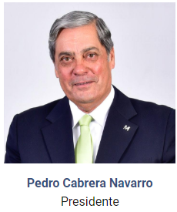
- Especialista en Neumología
- Especialista en Alergología
- Premio Extraordinario de tesis Doctoral
- Promotor inicial de la Asignatura Profesionalismo Médico en la ULPGC
- Director del Máster de Gestión de Unidades Clínicas de la ULPGC
- Miembro de la Real Academia de Medicina de Canarias
- Fundador de la Sociedad Canaria de Neumología y Cirugía Torácica (NEUMOCAN)
- Fundador de la Sociedad Canaria de Alergia e Inmunología Clínica

Otras experiencias profesionales:
- Jefe de Servicio de Neumología en los hospitales Dr. Negrín y Ntra. Sra. del Pino más de 30 años
- Profesor Titular de Medicina (Neumología) de ULPGC
- Profesor Titular de la Asignatura Profesionalismo Médico en la ULPGC
- Presidente de la Sociedad Canaria de Neumología y Cirugía Torácica (NEUMOCAN)
- Presidente de la Sociedad Canaria de Alergia e Inmunología Clínica
- Miembro de la Comisión Nacional de Neumología
- Miembro de la Agencia Nacional de Evaluación en Investigación Médica (Comisión Interministerial de Ciencia y Tecnología)
- Docencia postgrado: tutor y formador de 27 neumólogos vía MIR
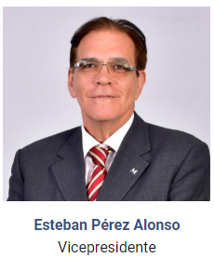
- Especialista en Cirugía General y del Aparato Digestivo
- Jefe de Sección de Cirugía General y del Aparato Digestivo del Hospital Insular de Gran Canaria
- Doctor en Medicina
- Profesor Titular de Medicina
- Promotor y profesor encargado de la asignatura Profesionalismo Médico en la Facultad de Medicina de la ULPGC
- Director del Departamento de Ciencias Médicas y Quirúrgicas de ULPGC
- Miembro de la Comisión de Acreditación de Formación Continuada de la Consejería de Sanidad

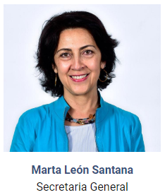
- Médico especialista en Medicina del Trabajo
- Máster en Ergonomía por la Universidad Politécnica de Cataluña
- Técnico Superior en Prevención de Riesgos Laborales en Seguridad Laboral. Centro de Acreditación de Barcelona
- Técnico Superior en Prevención de Riesgos Laborales en Higiene Industrial. Centro de Acreditación de Barcelona
- Experta en Mediación Sanitaria
- Jefa del Servicio de Prevención de la Caja de Canarias
- Jefa de la Unidad Básica de Prevención de Las Palmas de MC PREVENCIÓN
- Forma parte de la Empresa Quirón Prevención
- Coordinadora Nacional del Grupo de Registro de la OMC

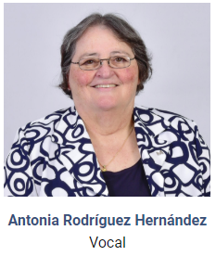 | - Médico especialista en Medicina Familiar y Comunitaria  - Presidenta de la Federación de Sociedades Médicas Canarias, FSMC  - Presidenta Autonómica de la Sociedad Española de Médicos de Atención Primaria, SEMERGEN (2006- 2017)  - Médico de APD Canarias (1980-1982)  - Médico de APD Castilla La Mancha (1983-1985)  - Médico Cooperante Guinea (1986)  - Vocal en representación de la Comunidad Autónoma Canaria de la Sociedad Española de Investigación Ósea y Metabolismo Mineral, SEIOMM (2008-2016)  - Miembro de la Comisión de Acreditación de Formación Continuada de la Consejería de Sanidad
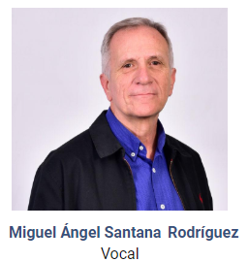 | - Médico especialista en Radiodiagnóstico  - Jefe de Servicio de Radiodiagnóstico del Hospital de G.C. Dr. Negrín  - Director Económico-financiero del Hospital de G.C. Dr. Negrín (1997-2001)  - Director médico del Hospital de G.C. Dr. Negrín (2001-2004)

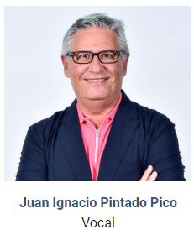 | - Médico de Atención Primaria  - Director de la Zona Básica de Salud de la Isleta (2006-2012)  - Actual director Zona Básica de Salud de Tamaraceite
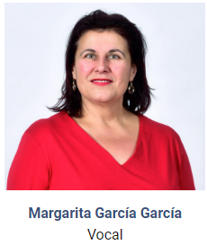 | - Médico especialista en Medicina Familiar y Comunitaria  - Tutora MIR  - Médico del Centro de Salud de Arucas  - Doctora en Medicina  - Profesora Asociada de la ULPGC  - Profesora de la asignatura Profesionalismo Médico en la Facultad de Medicina de la ULPGC  - Máster en Educación para la Salud por la ULPGC en 2005-2007  - Master de Gestión en Unidades Clínicas, ULPGC  - Miembro de Red Caps de estudios de la salud de las mujeres con Perspectiva de Género  - Divulgadora Médica en diferentes canales de televisión y radio
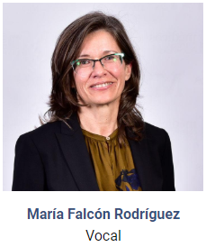 | - Médico Especialista en Hematología y Hemoterapia  - Médico Especialista en Pediatría  - Responsable de calidad del laboratorio de Hematología y del Servicio de Transfusión del Hospital Materno-Infantil de GC
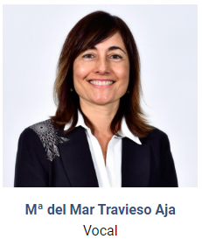 | - Médico especialista en Radiodiagnóstico  - Jefe de Servicio de Radiodiagnóstico del Grupo Hospitalario San Roque
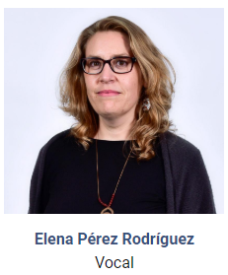 | - Médico especialista en Medicina Familiar y Comunitaria  - Directora de la Zona Básica de San Juan durante 7 años  - Actualmente médico en la Zona Básica de Maspalomas
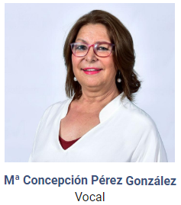 | - Médico especialista en Pediatría  - Jefa de Servicio de Pediatría en el Hospital José Molina Orosa, Lanzarote

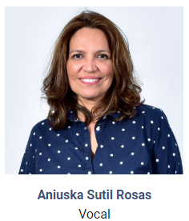 | - Médico especialista en Pediatría  - Directora Médica de Atención Primaria de la Gerencia de Servicios Sanitarios de Lanzarote entre Septiembre de 2015 hasta Mayo de 2017  - Médico del Centro de Salud de Titerroy, Arrecife, Lanzarote  - Miembro del Comité de Seguridad de la Información de la Gerencia de Servicios Sanitarios del Área de Salud de Lanzarote desde 2016  - Miembro del Equipo de Coordinación entre Pediatría de Atención Primaria y Atención Especializada desde Junio de 2017
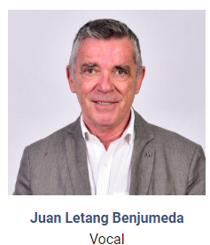 | - Médico especialista en Cirugía General y del Aparato Digestivo  - Jefe de Servicio de Cirugía General durante más de 20 años en el Hospital General de Fuerteventura, Puerto del Rosario
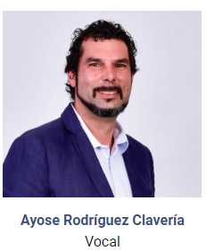 | - Médico especialista en Medicina Familiar y Comunitaria  - Médico del Centro de Salud de Puerto del Rosario

